云视讯作用：主要是开远程视频会议
云视讯安装使用说明
- 下载云视讯
- 安卓手机打开“应用市场”--》搜索“云视讯”--》单击安装，苹果手机打开APP Store搜索”云视讯”进行下载安装。

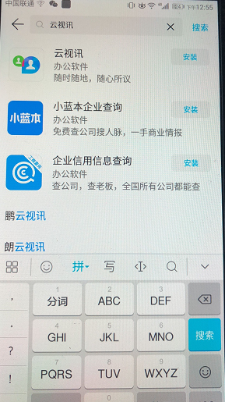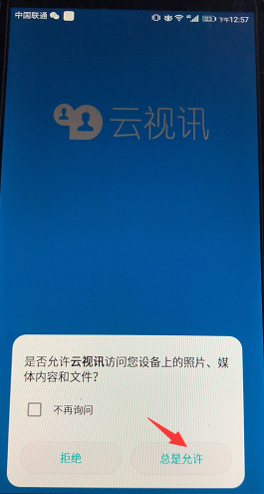
- 打开安装好的“云视讯”--》 单击”登录”按钮，然后单击”注册”打开注册页面，输入个人的手机号，发送验证码，输入验证码，勾选下面的复选框----》单击“验证并注册”即可注册成功，同时手机会收到一条注册成功的短信，里面有登录密码。
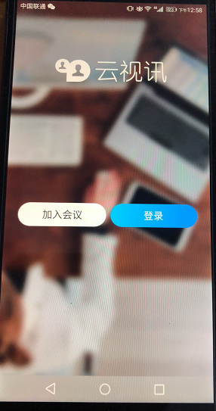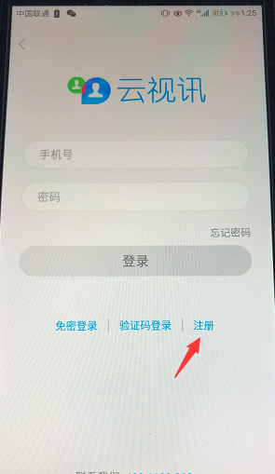

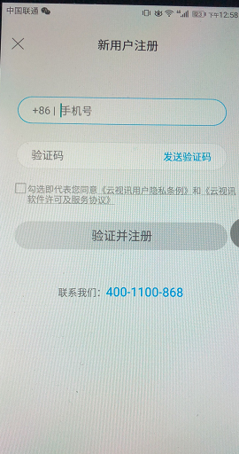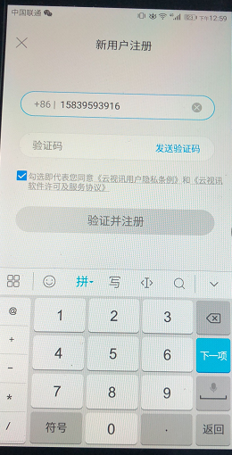
- 打开”云视讯”，输入手机号和密码可以登录，也可以验证码登录。
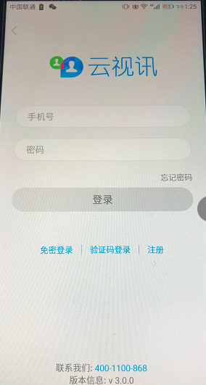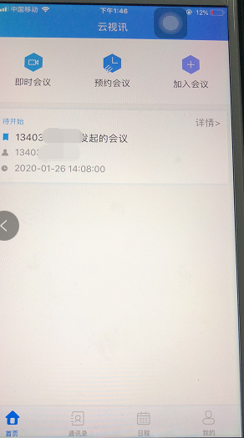

- 功能使用说明
- 参加会议
- 如果在微信群里收到参加会议的链接，请点击打开，按照说明要求进入”云视讯”APP参加会议；
- 如果微信群里收到会议号，这时您打开”云视讯”app,登录进去，单击”加入会议”输入会议号，即可参加视频会议。
- 参加会议的人员有时手机会收到一条参加会议的短信通知，这时请打开”云视讯”APP,登录进去也可开始视频会议；

- 组织会议
1.即时会议
单击”即时会议”---》单击“添加”----》邀请参加会议的人员（必须是注册过云视讯的人员）参加视频会议---》发起者在”我的通讯录”里面选择要参加会议的人员，单击“确定”----》单击“开始会议”。

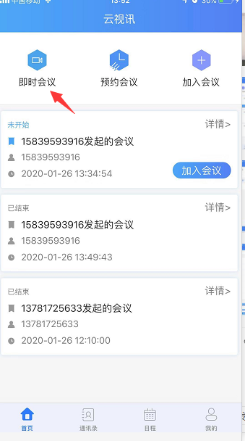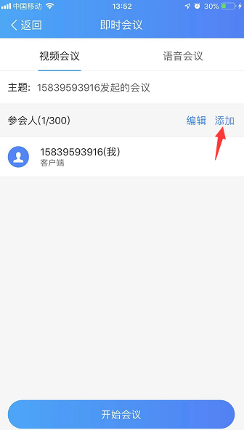
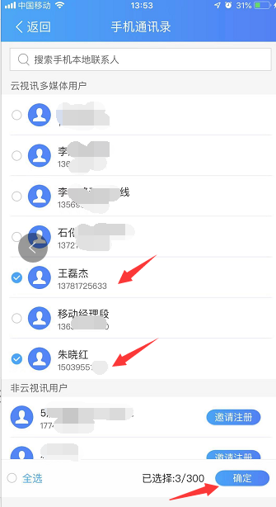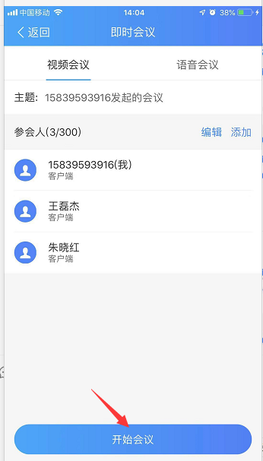
注意：如果是即时会议，参会人员会收到一条手机短信，如下：
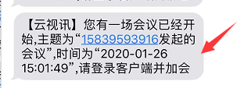

2.预约会议
单击”预约会议”---》单击“添加”----》邀请参加会议的人员（必须视注册过云视讯的人员）参加视频会议---》发起者在我的通讯录里面选择要参加会议的人员，单击确定----》单击开始会议。
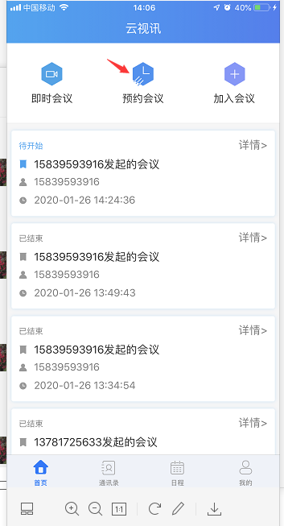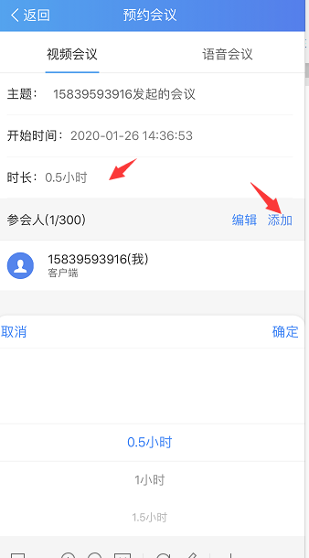

同时可以设置会议的时长。

注意：会议预约成功后，单击会议详情，单击右上角的分享按钮，出现”参会链接“请把参会链接发到微信群中，参会者可以通过链接进入视频会议；或者分享链接给微信好友。
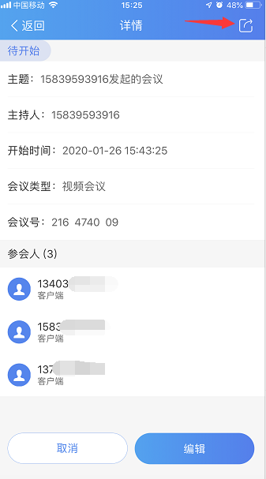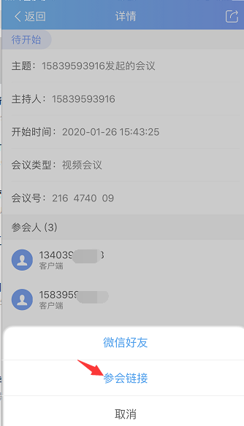
会议详情里面的”会议号“，也可以发给参会人员，参会人可以通过”会议号“来加入会议；

